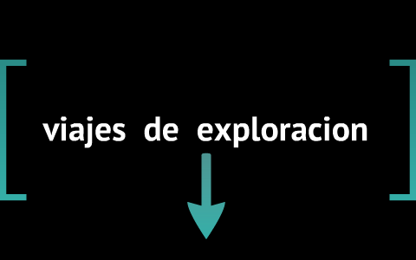
GUIA DE APRENDIZAJE SEMANA N° 13
RECURSOS: Guía, P.P.T , ticket de salida
ASIGNATURA: Historia, Geografía y Ciencias Sociales
NOMBRE ESTUDIANTE: ______________________________________________________
CURSO: 8° año A B FECHA: _______________
O.A. 5 / OBJETIVO DE LA CLASE: Situar los viajes de exploración que trajeron a los europeos a América ,analizando y comparando la información obtenida de diversas fuentes para utilizarla como evidencia para elaborar y responder preguntas sobre temas del nivel.
Guía N° 13
La Era de los Descubrimientos fue un período histórico que dio comienzo a principios del siglo XV, extendiéndose hasta comienzos del siglo XVII. Durante esta época los europeos, principalmente portugueses, españoles y británicos, recorrieron casi la totalidad del planeta, cartografiándolo y conquistándolo en buena medida. El motivo de dicha expansión vino por la necesidad de acceder a las riquezas de Asia, con las cuales contribuir al mercantilismo europeo, pero la causa o causas últimas siguen siendo discutidas.
Muchas tierras previamente desconocidas por los europeos fueron descubiertas por ellos en este período, aunque la mayoría ya estaban habitadas. Desde la perspectiva de muchos no europeos, la era de los descubrimientos marcó la llegada de invasores de continentes previamente desconocidos.
Actividad:
- Lee atentamente Lección 3 “Proyectos de exploración y el arribo de los europeos a América” (páginas 38 y 39)
- Después de haber leído, responde las diferentes interrogantes que te plantea el texto y desarróllalo en cuaderno de historia………
- ¿Qué elementos caracterizaron la mentalidad del ser humano moderno?
- ¿Qué transformaciones culturales de la Edad Moderna podrían relacionarse con los proyectos de exploración impulsados por las monarquías europeas durante el siglo XV? ¿Por qué?
- Observa en el texto de historia pagina 38-39, la fuente A, Mapamundi (Siglo XV) elaborado a partir de las ideas de Ptolomeo. Responde las interrogantes a, b , c , d según corresponda
- Dibuja en tu cuaderno, la línea de tiempo (Organización temporal), de la página 39

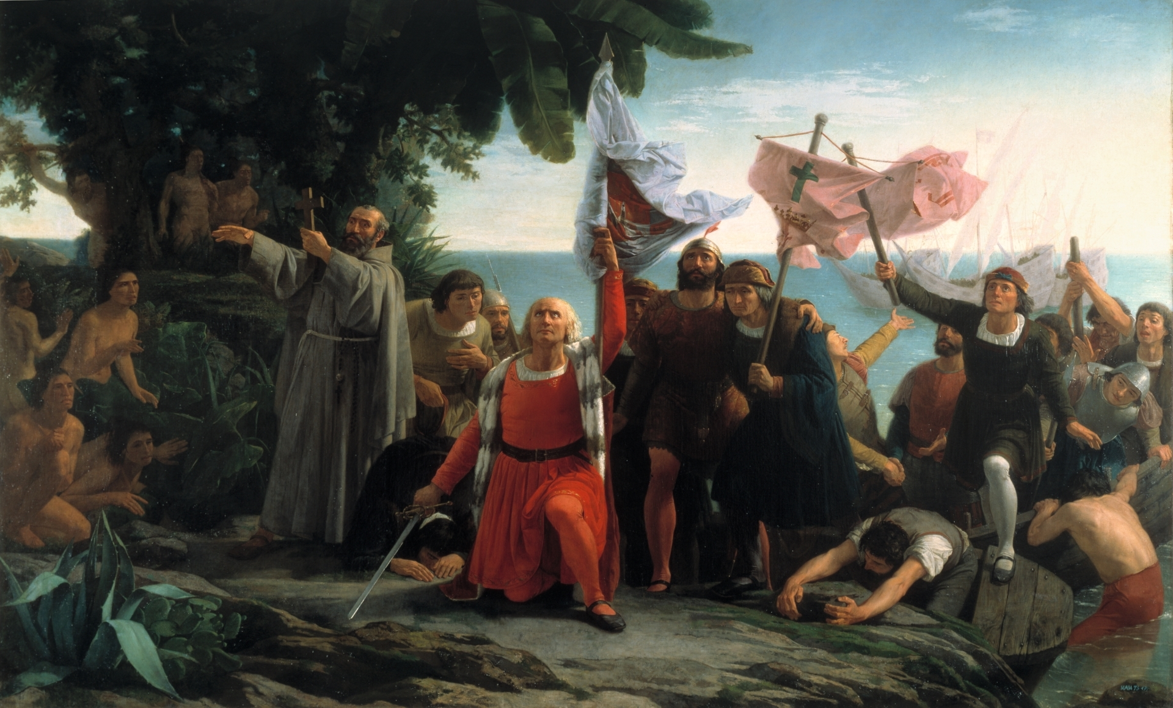
- ¿Qué elementos de continuidad y cambio puedes describir de la imagen que está a continuación:

Continuidad______________________________________________________________________________________________________________________________________________________________________________________________________________________________________________________________________________________________________________________Cambio__________________________________________________________________________________________________________________________________________________________________________________________________________________________________________________________________________________________________________________________

